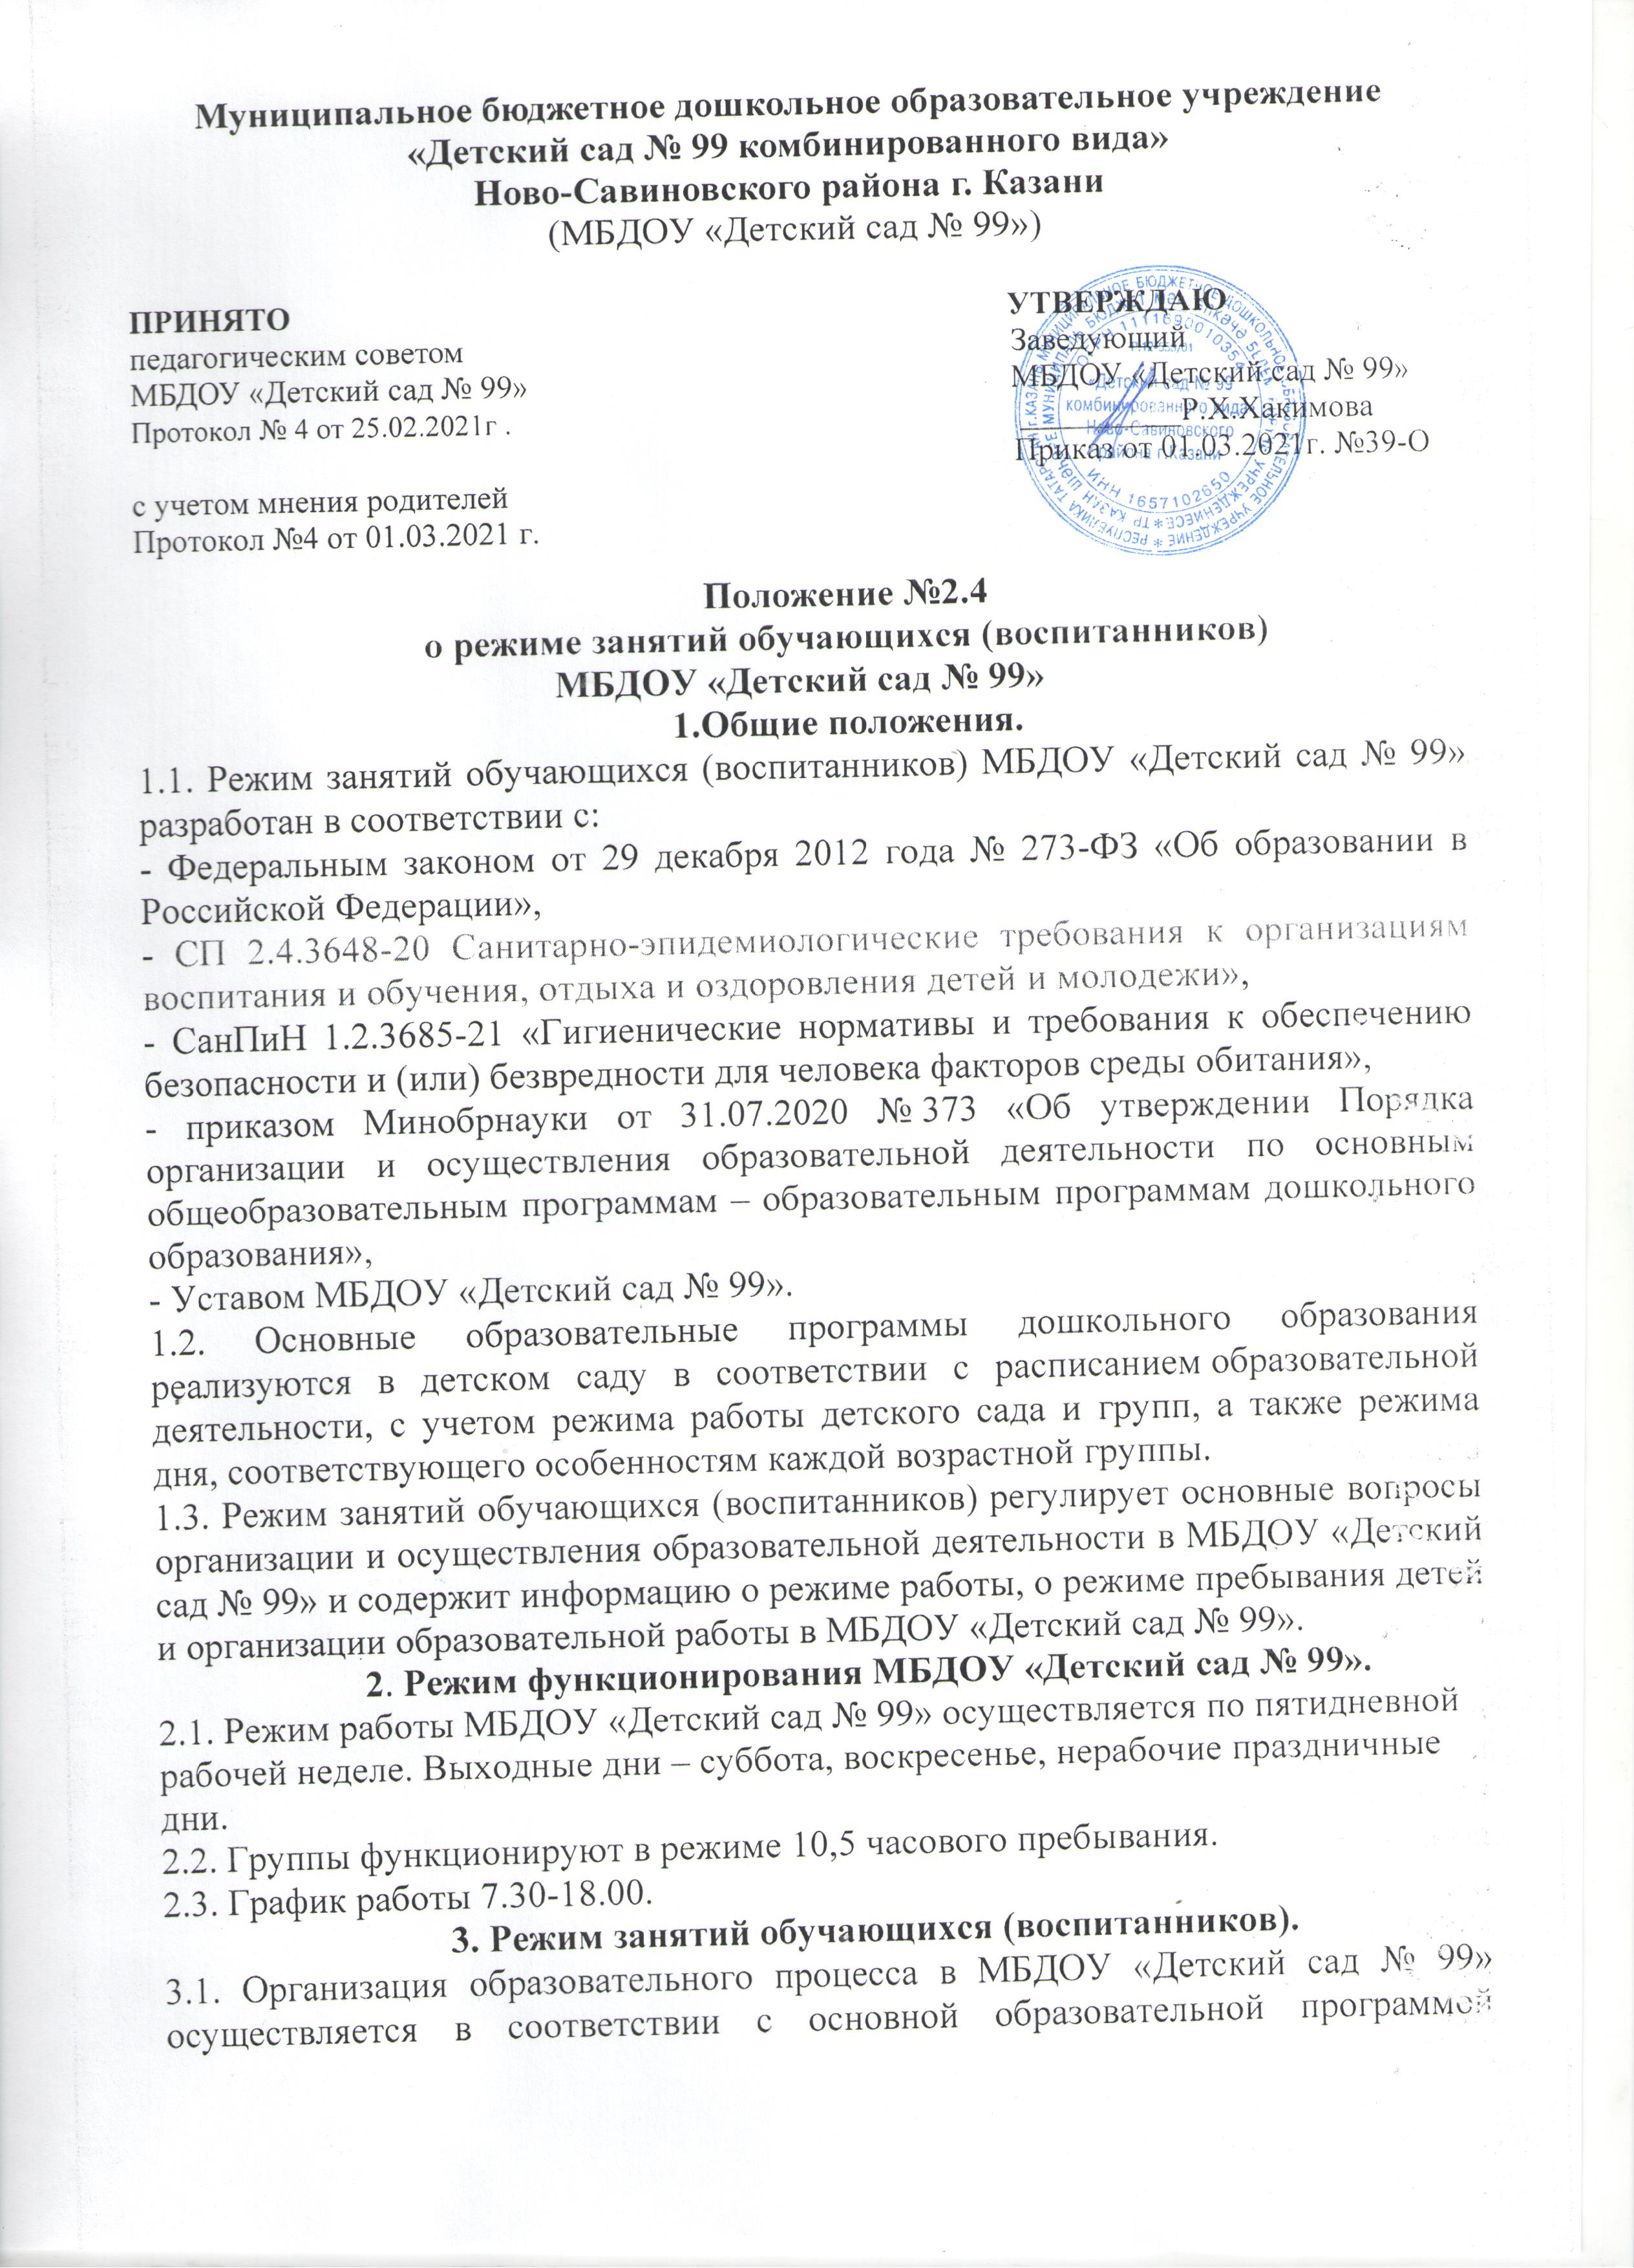

дошкольного образования (ООП) и адаптированной образовательной программой дошкольного образования, с расписанием занятий.
3.2. Для детей раннего возраста от 1,5 до 3 лет длительность непрерывной образовательной деятельности (НОД) не должна превышать 10 мин. Допускается осуществлять образовательную деятельность в первую и во вторую половину дня (по 8 - 10 минут). Допускается осуществлять образовательную деятельность на игровой площадке во время прогулки.
3.3. Продолжительность НОД для детей от 3 до 4-х лет - не более 15 минут, для детей от 4-х до 5-ти лет - не более 20 минут, для детей от 5 до 6-ти лет - не более 25 минут, а для детей от 6-ти до 7-ми лет - не более 30 минут.
3.4. Максимально допустимый объем образовательной нагрузки в первой половине дня в младшей и средней группах не превышает 30 и 40 минут соответственно, а в старшей – 50 мин или 75 минут при организации 1 занятия после дневного сна, в подготовительной – 90 минут. В середине времени, отведенного на непрерывную образовательную деятельность, проводят физкультурные минутки. Перерывы между периодами непрерывной образовательной деятельности - не менее 10 минут.
3.5. Образовательную деятельность, требующую повышенной познавательной активности и умственного напряжения детей, следует организовывать в первую половину дня. Для профилактики утомления детей рекомендуется проводить физкультурные, музыкальные занятия, ритмику и т.п.
3.6 Физическое воспитание детей должно быть направлено на улучшение здоровья и физического развития, расширение функциональных возможностей детского организма, формирование двигательных навыков и двигательных качеств. Двигательный режим, физические упражнения и закаливающие мероприятия следует осуществлять с учетом здоровья, возраста детей и времени года. Рекомендуется использовать формы двигательной деятельности: утреннюю гимнастику, занятия физической культурой в помещении и на воздухе, физкультурные минутки, подвижные игры, спортивные упражнения, ритмическую гимнастику, занятия на тренажерах и другие.
Суммарный объем двигательной активности детей должен составлять не менее 1 часа вдень.
3.7. Занятия по физическому развитию основной образовательной программы для детей в возрасте от 3 до 7 лет организуются не менее 3 раз в неделю. Длительность занятий по физическому развитию зависит от возраста детей и составляет:
- в младшей группе - 15 мин.,
- в средней группе - 20 мин.,
- в старшей группе - 25 мин.,
- в подготовительной группе - 30 мин.
Один раз в неделю для детей 5 - 7 лет следует круглогодично организовывать занятия по физическому развитию детей на открытом воздухе. Их проводят только при отсутствии у детей медицинских противопоказаний и наличии у детей спортивной одежды, соответствующей погодным условиям.
В теплое время года при благоприятных метеорологических условиях непосредственно образовательную деятельность по физическому развитию рекомендуется организовывать на открытом воздухе.
3.8. Для достижения достаточного объема двигательной активности детей необходимо использовать все организованные формы занятий физическими упражнениями с широким включением подвижных игр, спортивных упражнений.
Работа по физическому развитию проводится с учетом здоровья детей при постоянном контроле со стороны медицинских работников.
3.9. НОД с детьми проводится воспитателями в групповых комнатах. Музыкальные и физкультурные занятия проводятся специалистами в музыкальном и спортивном залах.
3.10. Индивидуальные, коррекционные занятия с педагогом-психологом и учителем – логопедом проводятся в первую и во вторую половину дня, согласно их графику работы, продолжительность занятий составляет:
- младший дошкольный возраст – 10-15 минут;
- старший дошкольный возраст – 20-25 минут.
Занятия проводятся в специально организованных кабинетах.
3.11. Режим дня может корректироваться в зависимости от сезона года.
4. Режим занятий с применением электронных средств обучения.
4.1. Занятия с использованием электронных средств обучения проводятся в возрастных группах от пяти лет и старше.
4.2. Непрерывная и суммарная продолжительность использования различных типов ЭСО на занятиях составляет:
Электронное средство обучения | Возраст воспитанника | Продолжительность, мин., не более
Электронное средство обучения | Возраст воспитанника | На одном занятии | В день
Интерактивная доска | 5-7 | 7 | 20
Интерактивная панель | 5-7 | 5 | 10
Персональный компьютер, ноутбук | 6-7 | 15 | 20
Планшет | 6-7 | 10 | 10
4.3. Для воспитанников 5-7 лет продолжительность непрерывного использования:
- экрана с демонстрацией обучающих фильмов, программ или иной информации, предусматривающих ее фиксацию в тетрадях воспитанниками, составляет 5–7 минут;
- наушников составляет не более часа. Уровень громкости устанавливается до 60 процентов от максимальной.
4.4. Во время занятий с использованием электронных средств обучения воспитатели проводят гимнастику для глаз.
5.Ответственность.
5.1. Администрация МБДОУ «Детский сад № 99», воспитатели, младшие воспитатели, педагоги-специалисты несут ответственность за жизнь, здоровье детей, реализацию в полном объеме учебного плана, качество реализуемых образовательных программ, соответствие применяемых форм, методов и средств организации образовательного процесса возрастным, психофизиологическим особенностям детей.

